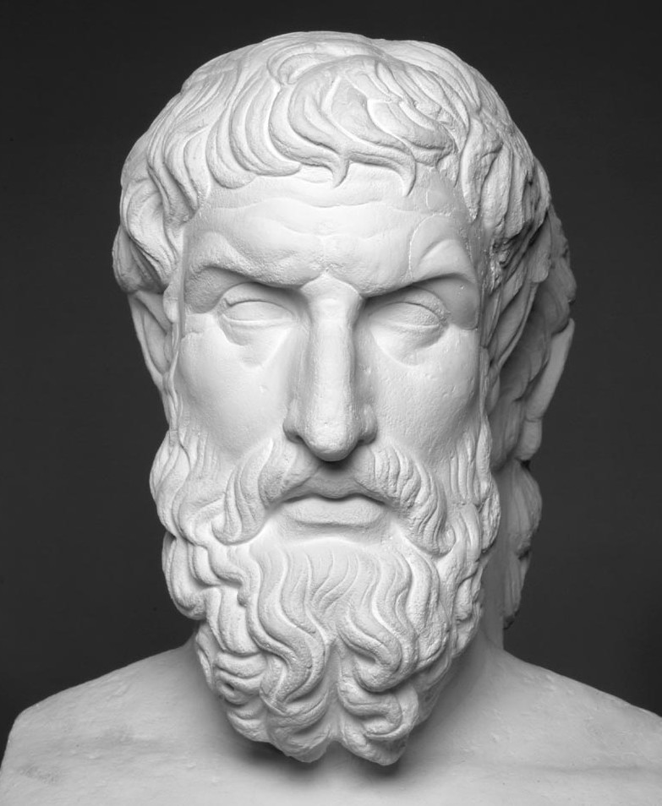

Epikureizm jako alternatywa filozoficzna

PROGRAM KONFERENCJI
11 maja 2016
Wydział Nauk Humanistycznych UKSW w Warszawie
ul. Dewajtis 5, Nowy Budynek, poziom 0, sala 323 (w łączniku)

9.45-10.00 Rejestracja uczestników

10.00-10.20 Otwarcie konferencji
Dr hab., prof. UKSW Tomasz Chachulski, Dziekan WNH UKSW

10.20-10.40 Prof. dr hab. Kazimierz Pawłowski, IFKiK UKSW,
Tetrafarmakon. Epikurejska troska o duszę.

10.40-11.00 Dr Artur Pacewicz, IF UWr,
Problem rachunku hedonicznego w filozofii Epikura.

11.00-11.20 Dr Krzysztof Łapiński, IF UW,
Przyjemność jako ćwiczenie duchowe. Ascetyczny aspekt epikureizmu.

11.20-11.40 Dyskusja

11.40-12.00 Dr hab. Mateusz Stróżyński, IFK UAM,
Etyka natury vs etyka doświadczenia: opozycja epikureizmu wobec głównego nurtu antycznej etyki.

12.00-12.20 Dr Bogna Kosmulska, IF UW,
„Nie będzie mędrzec szedł śladem kyników”. Kilka uwag o epikureizmie i psiej filozofii.

12.20-12.40 Dr hab. Dominika Budzanowska-Weglenda, IFKiK UKSW,
Atomy i szczęście człowieka. Epikurejski model człowieka fizykalnego.

12.40-13.00 Dyskusja

13.00-14.00 Przerwa OBIAD

14.00-14.20 Dr Joanna Papiernik, IF UŁ,
Krytyka epikureizmu w „Teologii Platońskiej” Marsilia Ficina.

14.20-14.40 Dr Maria Chodyko, WNH UKSW,
Czy poemat Lukrecjusza znalazł się na indeksie ksiąg zakazanych? O renesansowej recepcji epikureizmu wśród pisarzy katolickich.

14.40-15.00 O. mgr Tomasz Pękala OP, Instytut Tomistyczny w Warszawie
Postulat chrześcijańskiego epikureizmu. Kosma Raimondi i jego „Defensio Epicuri”.

15.00-15.30 Dyskusja

15.30-16.00 Przerwa KAWA

16.00-16.20 Dr Katarzyna Dworakowska, Wydział Pedagogiczny UW,
Epikur: nauczyciel sztuki życia czy dekadent?

16.20-16.40 Mgr Stanisław Gromadzki, IF UW, redaktor naczelny „Przeglądu Filozoficzno-Literackiego”,
„Beztroski nieznajomy”. Epikur w oczach Nietzschego.

16.40-17.00 Dr Tomasz Mazur, Centrum Praktyki Stoickiej,
Tonos czy Anesis? O dwóch niezgodnych typach duchowości.

17.00-17.20 Dr Robert Pawlik, IFKiK UKSW,
Lęk jako problem epikurejski.

17.20-17.50 Dyskusja

Zakończenie konferencji

